Imágenes de la Lagartija o Salamandra de Antonio Gaudí
3° básico

El Capricho de Antonio Gaudi
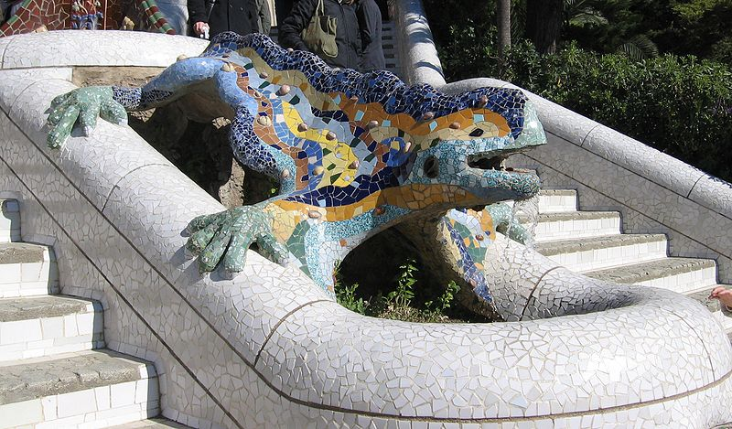
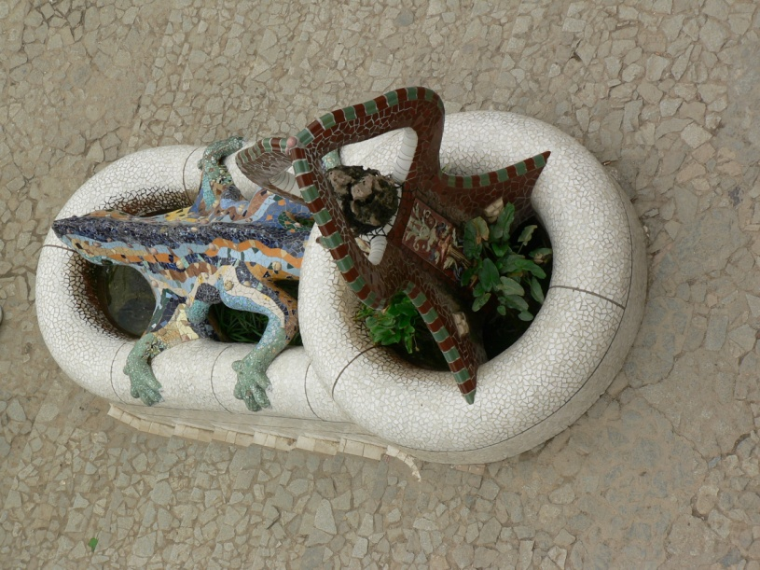
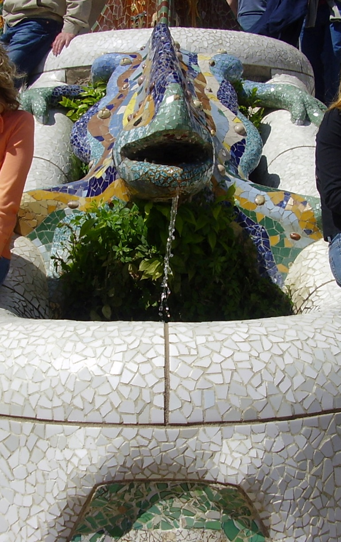
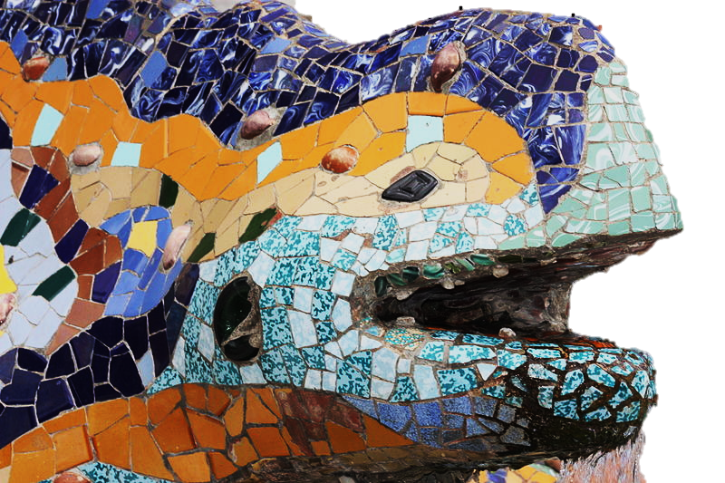

Imagen en wikimediacommons.org
Imágenes en wikimediacommons.org (Fabio Alessandro Locati y William Avery)



